SIM900开发板GSM调试笔记

- 发送英文短信（TEXT模式）
实验背景：
- 信息中心号码：+8613800756500
- 对方手机号码：+8613719332324
实验步骤：
- 插上SIM卡，启动模块，待模块注册成功即可对模块操作（绿灯慢闪（周期3S， 亮 0.1S）表明模块已经注册到2G网络）。
- 先查询当地的短信中心，如果不知道自己的信息中心号可以百度或拨打10086或者 10010咨询。
这里以中国移动为例：
中国移动的短信服务中心号是+861380xxxx500,其中xxxx是你所在的长 途电话区号，不足4位就补0，比如我所在的武汉是027，补0后是0270， 就应该+8613800270500,上海是021，补0后是0210，就应该填 +8613800210500。
调试使用的是广东珠海的移动号码，信息中心号为+8613800756500
- 开始实验，我主要介绍是用户使用串口调试助手的时候，应该注意的地 方，通过串口调试可以明白整个工作原理。

发送：AT+CMGF=1<回车>
返回：AT+CMGF=1<回车>
OK
说明：AT+CMGF=1：设置短信模式为TEXT。

发送：AT+CSCA="+8613800756500"<回车>
返回：AT+CSCA="+8613800756500"<回车>
OK
说明：AT+CSCA：设置信息中心号。

发送：AT+CMGS="13719332324"<回车>
返回：AT+CMGS="13719332324"<回车>
>
说明：AT+CMGS：设置接收方手机号。

发送：XXXXXX(0-9，A-Z)[XXXXX是指阿拉伯数字0-9，英文26个字母A-Z]
注意：XXXXXX为要发送的短信内容，发送这些数据时不需要加<回车>
返回：XXXXXX(0-9，A-Z) [XXXXX是指阿拉伯数字0-9，英文26个字母A-Z]
发送：1A(十六进制发送)<回车> //发送符号’’

到此发送一条TEXT短信就成功了。
下图为数据实录：
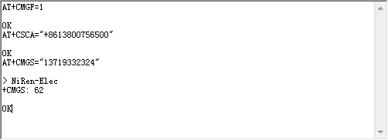

用珠海手机发送短信“NiRen-Elec”到手机“13719332324”上。

- 读取短信
用手机发送一条TEXT英文短信到实验的手机上，这里发送“NiRen-Elec”到实验的手机上。串口主动上报有新短信
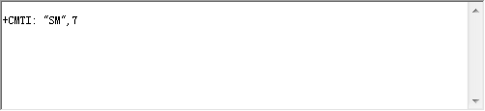
“SM”，7，代表存在SM里面有7条信息了，刚刚发的信息就是第7条
读取信息：AT+CMGR=7 读取第七条信息
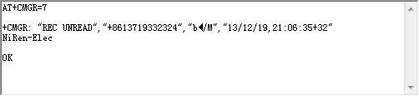
读取正确。
读取所有信息：AT+CMGL="ALL" ALL必需是大写
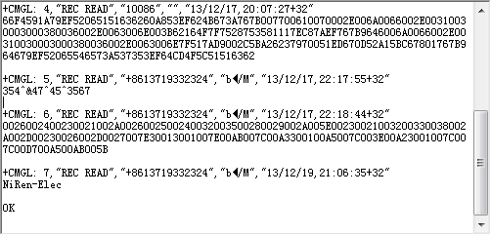

删除信息：AT+CMGD=7 删除第七条信息 再次读取刚才的第七条信息，信息内容已经为空，表示已删除。
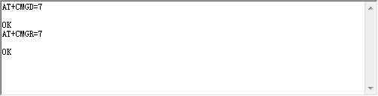

三、发送中文短信（PDU模式）
实验背景：
- 信息中心号码：+8613800756500
- 对方手机号码：+8613719332324
- 短信内容：“测试已经完成”
实验步骤：
发送：AT+CMGF=0<回车>
返回：AT+CMGF=0
OK
说明：AT+CMGF=0：设置短信模式为PDU。
注意：可以先看完下面的解释说明再进行操作

发送：AT+CMGS=27<回车>
返回：AT+CMGS=27
>
说明：实际发送的TPDU的字符个数/2，取值为0～9的十进制数，GSM 7bit编
码，最长为160字符，UCS2编码中文字符最长为70个字符，超出部分将被丢弃。

发送
0891683108706505F011000D91683117392323F40008AA0C6D4B8BD55DF27ECF5B8C6210
< 没有回车> <如果发送回车了，你会发现只返回OK而并没有成功！90% 初学者会犯这个毛病，包括我>
返回
0891683108706505F011000D91683117392323F40008AA0C6D4B8BD55DF27ECF5B8C6210如果返回是前部乱码，后面是正确的话，不要担心请继续。波特率自动设置问题。
发送 ‘’（这个数据是发送十六进制的1A，也就是串口助手左边的十六进制发送选项打钩后发送。）
返回
之后等待几秒如果不是ERROR而是
+CMGS: XXX
OK
那么你就成功了！！O(∩_ ∩)O哈哈~

下面我就这段代码进行解释性说明：
短信长度
AT+CMGS=27
11 00 0D 91 683117392323F4 00 08 AA 0C 6D4B8BD55DF27ECF5B8C6210 = 54/2=27

短信内容
08 91 683108706505F0 (00) 11 00 0D 91 683117392323F4 00 08 AA 0C 6D4B8BD55DF27ECF5B8C6210
中心号设置：
(1)08—短信息中心地址字节长度。
指(91)+( 683108706505F0)的长度，两个数字计为一个字节长度;
(2)91— 短信息中心号码类型(Type of Number) 。
91 是TON/NPI 遵守International/E.164 标准，指在号码前需加‘+ ’号. 此外还有其它数值，
但91 最常用;
(3) 683108706505F0—短信息中心号码，
注意其每两位是位置颠倒的。实际号码应为：8613800759500. 由于电话号码位奇数(11), 因此加入F 来保证8 位;(1) 、(2)、(3)通称短消息中心地址（Address of the SMSC ）。

地址及内容设置：
(1)00- 短信息中心地址长度。在这里为 0 ，表示使用存储在 SIM 卡中的短信息中心地址；例子中直接写的信息中心号，首次发送写，其余可以写也可不写。
(2)11-SMS_SUBMIT 的第一个 8 位;
(3)00- 发送方地址信息。在这里为 0 ，表示使用本机号码；
(4)0D- 接收方号码长度;
(5)91- 接收方号码类型(Type of Number);
(6)3117392323F4-接收方号码. 实际号码为13719332324+F ；
(7)00- 协议标识 TP-PID（TP-Protocol-Identifier ）;
(8)08- 数据编码方案 TP-DCS（TP-Data-Coding-Scheme）
Bit No.7 与Bit No.6 : 一般设置为 00；
Bit No.5：0—文本未压缩，1 —文本用 GSM 标准压缩算法压缩；
Bit No.4：0—表示Bit No.1、Bit No.0 为保留位，不含信息类型信息，1 —表示
Bit No.1、Bit No.0 含有信息类型信息；
Bit No.3 与Bit No.2：00—默认的字母表，01—8bit ，10—USC2（16bit），11 —
预留；
Bit No.1 与Bit No.0：00—Class 0 ，01 —Class 1 ，10—Class 2 （SIM 卡特定信
息），11 —Class 3;
(9)AA- 有效期TP-VP （TP-Valid-Period）;
(10)0C-用户数据长度 TP-UDL（TP-User-Data-Length ）. 若发送7Bit 编码数据，
则TP-UDL 为实际字符个数; 若为8Bit 数据或 16Bit 编码的Unicode,则 TP-UDL 为数据字节（8 位）的个数。
(11) 6D4B8BD55DF27ECF5B8C6210- 用户数据TP-UD （TP-User-Data）

发送的中文数据为：测试已经完成
用户数据可以通过“配套软件”中的“汉字Unicode互换工具”生成所需编码。
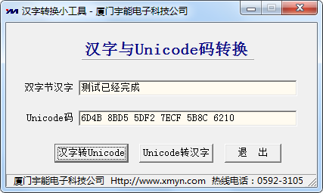
一般发送PDU短信，修改短信中心号、接收方号码、短信长度和短信内容即可。读者可以先修改这几个内容试试看效果。细心调试即可成功。

下图为数据实录：

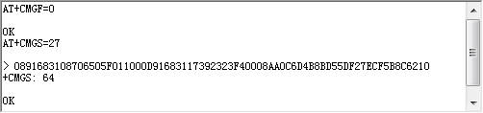

总结：到此为止，使用sim900的GSM功能进行发送中英文短信的调试就完成了，本文没有侧重说明AT指令的功能，具体AT指令的功能，希望读者查阅“芯片资料”中的AT命令手册，里面有详细的功能参数说明。

